部署教程：
- 安装go1.16版本
- 开启go mod模式
go env -w GO111MODULE=on
go env -w GOPROXY=https://goproxy.cn,direct
- 拉取代码，没有git安git
git clone https://gitlab.apeman.com.cn/cd/cloud/iot/Sp20Demo.git

- 进入 cd teckin_ssmanager/cmd/ssmanager/
执行go build main.go 得到main文件，可自己修改想要的名字
windows下提前配置环境：
set GOARCH=amd64
set GOOS=linux
后步骤同上
- 将main传入docker
- 在main同级目录下创建config目录
mkdir config
cd config
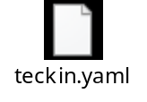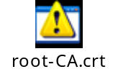
tokyo-certificate.pem.crt
tokyo-private.pem.key
将以上四个文件放入config目录
此文件可在teckin_ssmanager/config内找到
- 修改teckin.yaml文件内的配置信息
- main函数添加执行权限
chmod +x main
./main即可运行
后台运行使用nohup ./main &
在nohup文件内查看打印信息

若ip有变化，lambda也需要更改，详情看文档lambda.doc
首先去：yrcx_-demo\teckin_ssmanager\pkg\script\grpc
打开base.go文件
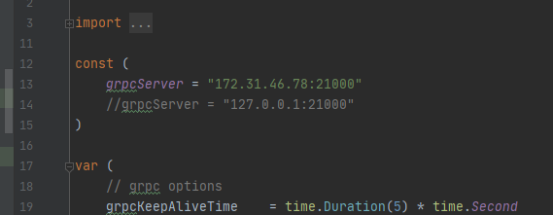
修改grpcserver为demo所在的ip端口

进入脚本目录：teckin_ssmanager\pkg\script

go.exe get -u github.com/aws/aws-lambda-go/cmd/build-lambda-zip

然后编译lambda脚本
go build lambda_connect.go
mv lambda_connect connect
build-lambda-zip.exe -output connect.zip connect

go build lambda_iottopic.go
mv lambda_iottopic topic
build-lambda-zip.exe -output topic.zip topic
lambda对应为：

app-send-iot-connect-golang->connect

app-send-iot-default-golang->topic

connect: yrcx_-demo\teckin_ssmanager\pkg\script\lambda_connect.go
topic:yrcx_-demo\teckin_ssmanager\pkg\script\lambda_iottopic.go
wss地址查看
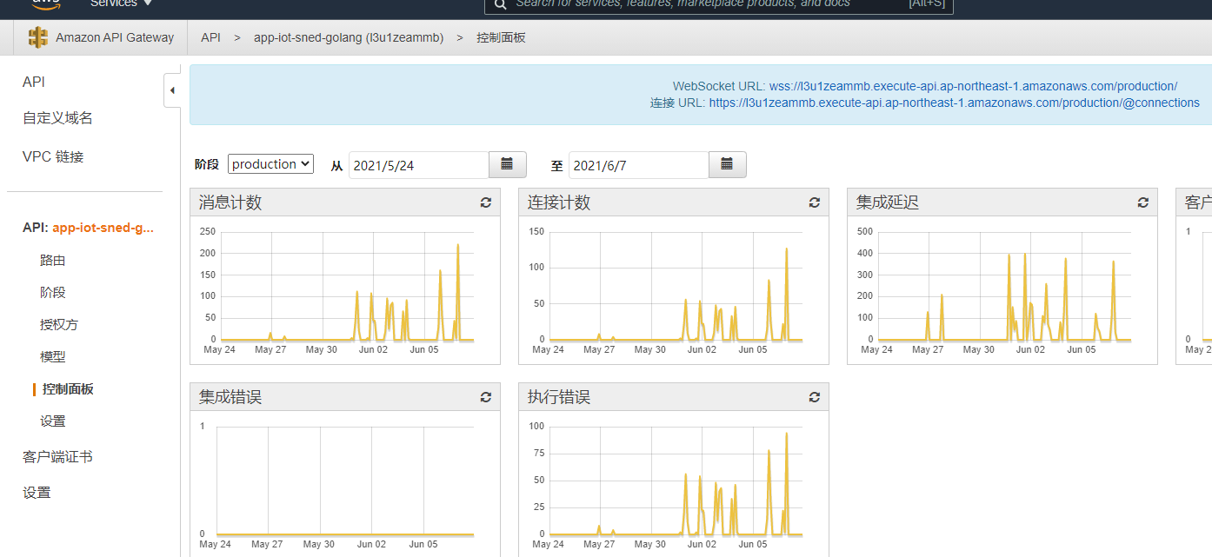
iotcore地址查看:
